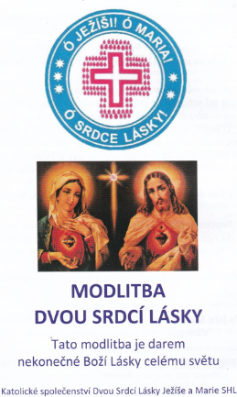
Katolické společenství Dvou Srdcí Lásky Ježíše a Marie
srdečně zve na Pouť Lásky do Říma ve Svatém roce 2025
se společným prožitím dní
Nejsvětějšího Srdce Ježíšova a Neposkvrněného Srdce Panny Marie
ve dnech út 24.6. – po 30.6.2025

Ubytování v Casa Tra Noi na Via di Monte del Gallo,113 – 00165 Roma s plnou penzí na 6 nocí stojí 680 eur,
na jednolůžkovém pokoji 800 eur.
V této částce nejsou zahrnuty náklady na cestu.
Lze přijet také na kratší dobu,
případně si objednat jen polopenzi (snídaně a oběd a 6 nocí = 572 eur),
nebo jen nocleh se snídaní (za 6 nocí = 440 eur).

Česká skupinka odlétá z Prahy út 24. 6. 2025 v 15.40 (na letiště Ciampino)
a zpět z letiště Fiumicino po 30. 6. 2025 v 13.30.

V zájmu poutníků je koupit si letenky co nejdříve, teď jsou levnější;
13.11.2024 stály letenky tam a zpět (kupované zvlášť) celkem 4.509 Kč.

Spolu s přihláškou je třeba zaplatit zálohu za ubytování 180 eur.
na účet Katolického společenství Dvou Srdcí Lásky Ježíše a Marie SHL, z. s.,
č. účtu (pro eura): 2401906945/2010,
IBAN: CZ52 2010 0000 0024 0190 6945,
BIC/SWIFT: FIOBCZPPXXX.
Do poznámky prosím napište: Řím-záloha.
Odpovídající částku lze poslat i v korunách dle kurzu eura na Exchange s.r.o. (https://www.exchange.cz/) (při kurzu např.: 25,40 Kč za euro je to 4.572 Kč) na účet:
Katolické společenství Dvou Srdcí Lásky Ježíše a Marie SHL, z. s.,
č. účtu (pro Kč): 2401890998/2010.
Také v tomto případě do poznámky napište: Řím-záloha.
Další informace na: jhrdy@tiscali.cz

Slova Pána Ježíše P. Montfort Okaaovi z 20.1.2000:
„Zvu všechny, kdo Mě uctívají v Mé Lásce. Zvu všechny, kdo Mě ctí v Mých Srdcích Lásky. Zvu všechny, kdo uctívají Mé Nejsvětější Srdce a Neposkvrněné Srdce Mé Matky. Zvu všechny, kdo čekají na triumf Neposkvrněného Srdce Mé Matky a triumf Mého Nejsvětějšího Srdce. Zvu všechny, kdo očekávají vládu Srdcí Lásky, aby přijeli za Mnou, ke Mně do Říma na tři dny, na slavnost Mého Nejsvětějšího Srdce a Neposkvrněného Srdce Mé Matky, Srdcí Lásky…“
https://www.2srdcelasky.cz/aktuality/pout-lasky-ve-svatem-roce-2025/

